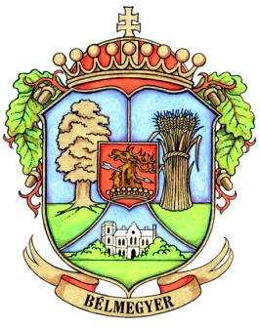 | Bélmegyer Községi Önkormányzat  5643 Bélmegyer, Petőfi u. 2.  Tel: 66/420-011, fax: 66/420-179

MEGHÍVÓ

Bélmegyer Község Önkormányzatának Képviselő-testülete meghívja Önt

A Települési Arculati Kézikönyv (TAK) és a község településkép védelméről szóló helyi önkormányzati rendelet előzetes véleményezésével kapcsolatos lakossági fórumra

A fórum időpontja: 2018. május 22. (kedd)
16,00 óra

A lakossági fórum helye: Bélmegyer Önkormányzat Hivatal, tanácskozó terme (5643 Bélmegyer Petőfi u. 2. szám)

Tisztelt lakosok!

Bélmegyert érintően a Települési Arculati Kézikönyv (TAK) tervezete és a községi településkép védelméről szóló helyi önkormányzati rendelet-tervezet előzetesen megtekinthető az önkormányzati hivatalban, vagy a település honlapján (www.belmegyer.hu).

Minden helyi lakost, érdeklődőt várunk a lakossági fórumra.

Bélmegyer, 2018. május 14.
Ph.

Kovács János
Polgármester

